**Урок 66 Підсумкова контрольна робота**

**Мета уроку:**

**Навчальна.** Перевірити знання учнів про фізичні величини і зв'язки між ними; вміння застосовувати формули для розв'язування конкретних задач.

**Розвивальна.** Розвивати в учнів інтерес до вивчення фізики.

**Виховна.** Виховувати самостійність та наполегливість.

**Тип уроку:** урок контролю знань.

**Обладнання:** картки для контрольної роботи.

**Хід уроку**

**І. ОРГАНІЗАЦІЙНИЙ ЕТАП**

**II. ПЕРЕВІРКА ДОМАШНЬОГО ЗАВДАННЯ**

**III. ВИКОНАННЯ КОНТРОЛЬНОЇ РОБОТИ**

**Відповідь на всі завдання даємо повну**

1. Час руху тіла визначається за формулою: *(1 бал)*

а) б) в) г)

2. Одиницею вимірювання в СІ моменту сили є *(1 бал)*

а) Ньютон-метр (Н·м) б) Ват (Вт) в) Відсоток (%) г) Джоуль (Дж)

3. Потенціальна енергія пружно деформованого тіла визначається за формулою: *(1 бал)*

а) б) в) г)

4. Визначте ціну поділки та об'єм рідини, налитої в мензурку *(1 бал)* 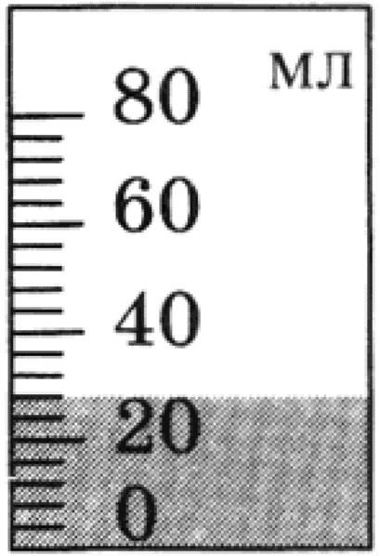

5. Якщо до пружини прикласти силу 10 Н, вона стиснеться на 0,5 см. Яка сила виникає внаслідок розтягування цієї пружини на 7 мм? *(2 бали)*

6. Електродвигун розвиває потужність 15 кВт. За скільки часу такий двигун виконає роботу 3 МДж? *(1 бал)*

7. Довжина одного плеча важеля 25 см, а другого – 50 см. До більшого плеча важеля прикріпили тіло масою 2 кг. Тіло якої маси необхідно прикріпити до меншого плеча, щоб важіль перебував у рівновазі? *(2 бали)*

8. За допомогою рухомого блоку, що має ККД 50%, був піднятий вантаж масою 20 кг на висоту 8 м. Визначте силу, прикладену при цьому до кінця троса. *(3 бали)*

**IV. ПІДСУМОК УРОКУ**

**VI. Домашнє завдання**

Підготуватись до захисту навчального проекту

Виконану контрольну роботу  відправте на Human,

Або на елетрону адресу [Kmitevich.alex@gmail.com](mailto:Kmitevich.alex@gmail.com)